大气污染控制工程复习资料
一、填空题
1、大气污染物总体可概括为_______________和_______________两大类。
2、所谓温室效应是指_______________。
3、对于国务院批准划定的_______________控制区和_______________控制区的污染源，其SO₂的排放除执行排放标准外 ，还应执行_______________。
4、根据除尘机理，目前工业上常用的除尘器可分为___________、___________、___________、___________4类。
5、流化床燃烧脱硫过程中钙硫比是表示脱硫剂用量的一个指标，在一定条件下也是调节___________唯一因素。
二、简答题
1、何为烟气脱硫工艺中脱硫剂利用率?其与什么因素有密切关系?
2、流化床燃烧脱硫过程中，煅烧温度为何有一最佳温度?
3、什么叫气体吸附?工业吸附剂必须具备哪些条件?
4、废气生物处理工艺可分为哪两类系统?请叙述两类系统的工艺特点。
- 煤完全燃烧的必要条件有哪些?其中哪些条件称为“三 T”?
三、计算题
1、某企业采用电除尘器除去烟气中的粉尘，已知入口粉尘浓度为。pu=3.29g/mn3，出口粉尘浓度为pz=0.09g/mn3。驱进速度为 0.12m/s，烟气流量 Q=5500m%h。求所需电除尘器集尘极表面积(m²)。
2、某电厂燃煤的烟气中硫含量为 0.25%(体积)，目前我国 SOz要求排放标准为700mg/m3，求所需脱硫率应该为多少?(已知原子量为016:S32)。

大气污染控制工程参考答案
一、填空题
1、气溶胶状态污染物;气体状态污染物
2、大气中的二氧化碳、甲烷、臭氧等，可以使太阳短波辐射无衰减地通过，但却可以吸收地表的长波
辐射，由此引起地球气温升高的现象
3、酸雨;二氧化硫;总量控制标准
4、机械除尘器;电除尘器;袋式除尘器;湿式除尘器
5、二氧化硫脱除率

二、简答题
1、答:烟气脱硫剂利用率是指 SO反应消耗掉的脱硫剂与加入系统的脱硫剂总量之比。脱硫剂的利用率与钙硫比(CaS)有密切关系，达到一定脱硫率所需要的钙硫比越低，则脱硫剂的利用率越高，所需脱硫剂量及所产生的脱硫产物量也越少。
2、答:因为温度较低时，脱硫剂煅烧产生的孔隙量少，孔径小，反应几乎完全被限制在颗粒的外表面。随着温度增加，煅烧反应速率增大，伴随着 CO2气体的大量释放，孔隙迅速扩展膨胀。相应地，与 SO反应的脱硫剂表面也增大，从而有利于脱硫反应进行。但是，当床层温度超过 CaCO，煅烧的平衡温度
约50℃以上时，烧结作用变得越来越严重，其结果使得煅烧获得的大量孔隙消失，从而造成脱硫活性下降。因此有一最佳温度，约 800-850℃。
- 答:气体吸附是采用多孔固体吸附剂将气体混合物中一种或数种组分浓集于固体表面，而与其它组分分离的过程。工业吸附剂必须具备以下条件:
- 、要具有巨大的内表面:
- 、对不同的气体具有选择性吸附作用;
- 、较高的机械强度、化学和热稳定性:
- 、吸附容量大:
(5)、来源广泛，造价低廉:
- 、良好的再生性。
- 答:废气生物处理工艺可分为悬浮生长系统和附着生长系统。悬浮生长系统即微生物及其营养物质存在于液体中，气相中的有机物通过与悬浮液接触后转移到液相，从而被微生物降解。典型的形式有喷淋塔、鼓泡塔等。附着生长系统中微生物附着生长干固体介质表面，废气通过滤料介质构成的固定床而被吸附、吸收，最终被微生物降解。典型形式有生物过滤塔等。
- 答:燃料完全燃烧的必要条件有:
- 空气条件:
- 温度条件;
- 时间条件:
(4)燃料与空气混合条件。适当控制这4个因素-空气与燃料之比、温度、时间和湍流度，是在污染物排放量最低条件下实现有效燃烧所必须的。通常把温度、时间和湍流度称为燃烧过程的“三T”

三、计算题
1：
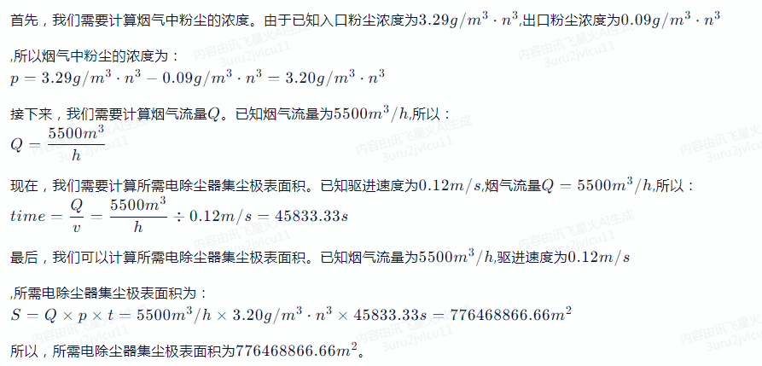

2：火电厂排放标准700mg/m3。燃煤烟气中SO2体积分数为2.5%, 则则每立方米烟气中含SO2为:2.5/22.4×64×103=7142 mg/m3 (5分)因此脱硫效率为η=(7142-700)/7142×100%=90.2%

